아나콘다 설치
1) https://www.anaconda.com/products/individual 접속
컴퓨터 환경에 맞는 Anaconda 다운로드 및 설치

2) (Anaconda만 사용한다면) 설치 중 add to path 체크박스 클릭

Anaconda 업데이트
Anaconda 가상환경 생성
Anaconda 가상환경 activate & deactivate
Anaconda 가상환경에 설치된 모듈 확인
1일차 환경설정
- 모듈 설치: pip install jupyter numpy tensorflow pydot_ng graphviz
- pip install 에러나시는 분은
python –m pip install jupyter numpy tensorflow pydot_ng graphviz 로 진행하시면 됩니다.
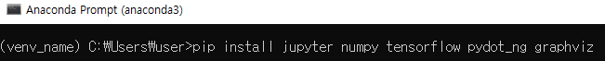
2) 모듈 설치 확인: python; import jupyter, numpy, tensorflow, pydot_ng, graphviz
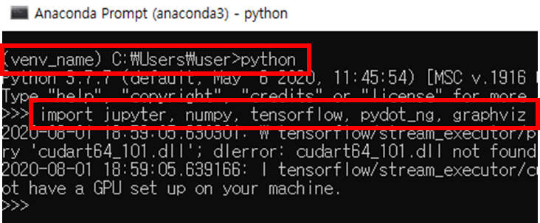
3) 실습 폴더 생성: mkdir folder_name (Path에 한글이 없어야 합니다.)
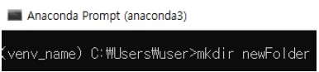
4) 실습 폴더로 이동 및 jupyter notebook 실행
5) tensorflow 버전이 2.2.0이 아니시라면,
Python –m pip install –upgrade tensorflow==2.2.0 을 진행해 주세요.
6) graphviz 설치 및 환경변수 설정
https://graphviz.gitlab.io/_pages/Download/windows/graphviz-2.38.mis 다운로드 혹은
https://www.graphviz.org/ 접속 후 상단 Download에서 windows stable -> 10/ -> msbuild/ -> Release/ -> Win32/ -> graphviz-2.38-win32.msi 다운로드 후 설치

설치 완료 후 시스템 변수 설정
- 내 PC 우클릭 후 속성 클릭
- 왼쪽의 고급 시스템 설정 클릭
- 고급 탭의 환경 변수 클릭
- 위쪽 사용자 변수의 Path 더블클릭
- 찾아보기 클릭해서 graphviz 설치 경로로 이동한 다음 bin폴더 더블클릭 후 확인
- 아래쪽 시스템 변수 새로 만들기 클릭
- 변수 이름에 GRAPHVIZ_DOT 입력
- 파일 찾아보기 클릭해서 graphviz 설치 경로로 이동한 다음 bin 폴더 안의 dot 더블클릭 후 확인
- 환경변수 설정 완료 후 Anaconda prompt 혹은 층 창 껐다가 다시 켜기
* graphviz 설치 Default 경로: C:\Program Files (x96)\Graphviz2.38 입니다 참고해주세요.

7) tensorflow DLL load를 위한 모듈 설치
(※ 혹 import tensorflow 에서 error 메시지가
“DLL load failed: 지정된 모듈을 찾을 수 없습니다.” 라면 설치하시면 됩니다. )
https://support.microsoft.com/en-us/help/2977003/the-latest-supported-visual-c-downloads 접속 후 컴퓨터 환경에 맞는 vs_redist 설치
(32bit 컴퓨터면 x86 설치, 64bit 컴퓨터면 x64설치)
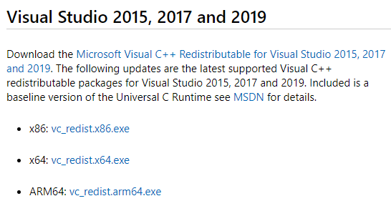

2일차 환경설정
1) 모듈 설치: pip install pandas, matplotlib
2) 모듈 설치 확인: python; import pandas, matplotlib

2일차 데이터 다운로드
1) 기상자료개방포털 접속 (구글 검색 혹은 https://data.kma.go.kr/cmmn/main.do)
2-1) 기후통계분석의 기온분석 클릭
2-2) 기간: 19900101~20191231 설정 후 검색 클릭 및 csv 다운로드 클릭
2-3) 다운받은 csv파일을 실습 폴더로 이동 후 파일 이름 변경 => 기온

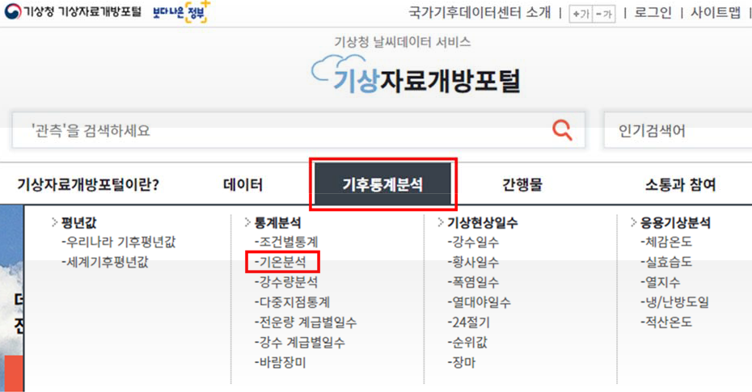

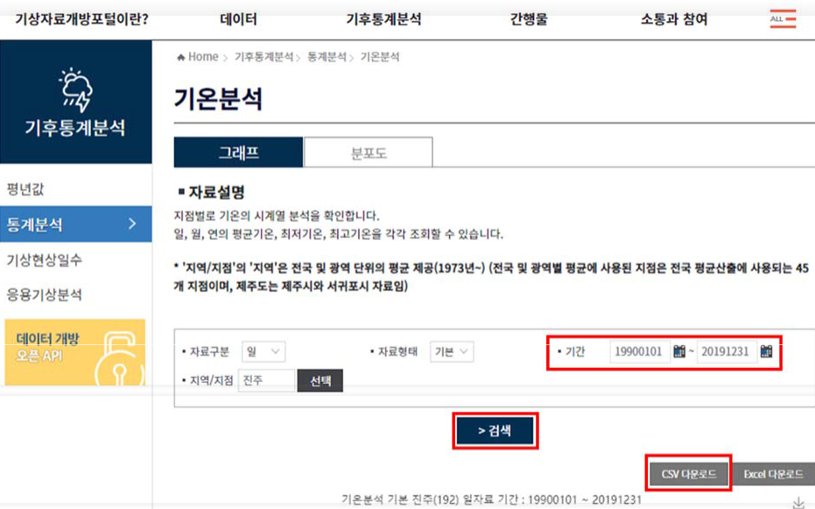
3-1) 기상현상일수의 장마 클릭
3-2) 지점별조회 클릭 후 기간:1990~2019, 지점:전국 선택 후 검색 및 csv다운로드 클릭
3-3) 지점별조회 클릭 후 기간:1990~2019, 지점:임의 선택 후 검색 및 csv다운로드 클릭
3-4) 다운받은 csv파일을 실습 폴더로 이동 후 파일 이름 변경 => 장마_전국, 장마

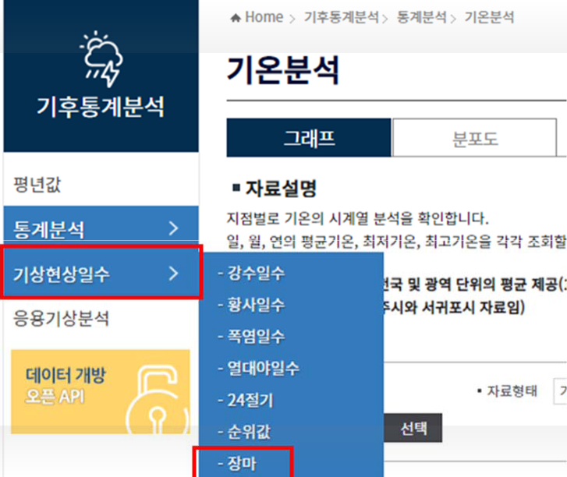

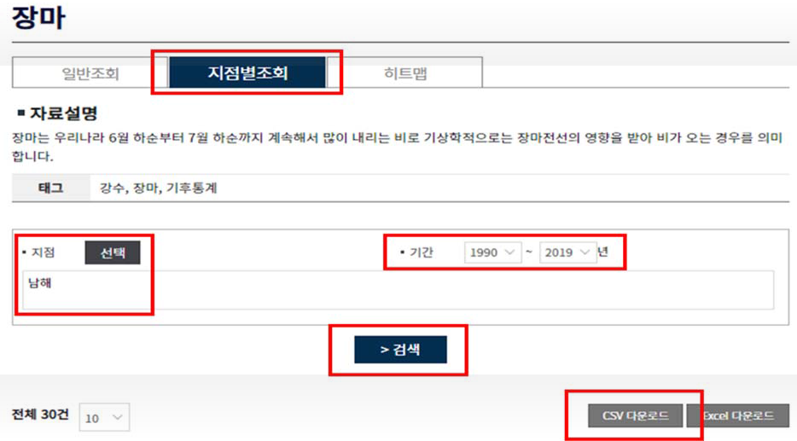

4-1) 기상현상일수의 강수일수 클릭
4-2) 기간조회에서 기간:1990~2019년 01월~12월, 지점:임의 선택 후 검색 및 csv다운로드 클릭
4-3) 다운받은 csv파일을 실습 폴더로 이동 후 파일 이름 변경 => 강수일수

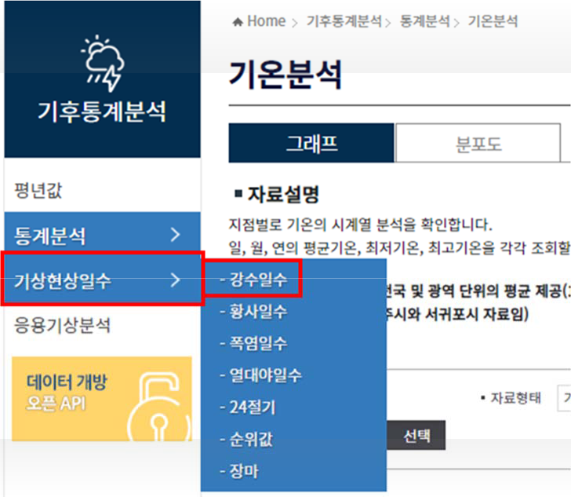

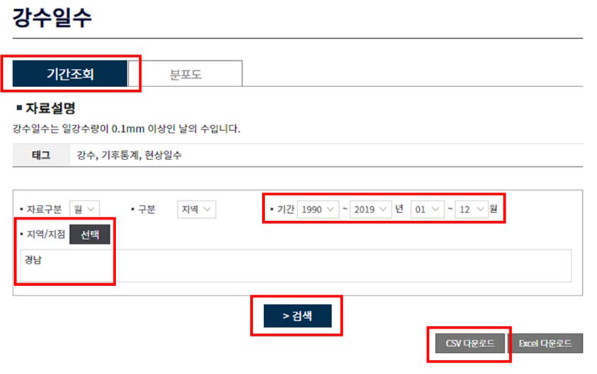

3일차 환경설정
1) 모듈 설치
1-1) https://www.lfd.uci.edu/~gohlke/pythonlibs/#jpype 접속 후
Python 버전 및 컴퓨터 환경에 맞는 JPype 다운로드
1-2) 다운받은 JPype.whl 파일을 실습 폴더로 이동
1-3) pip install JPype1-1.0.1-cp37-cp37m-win_amd64.whl
1-4) pip install konlpy jamo nltk genism
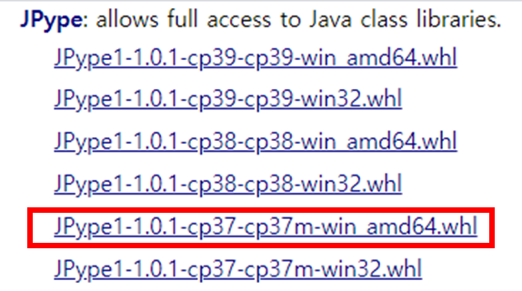
2) 모듈 설치 확인: python; import konlpy, jamo, nltk, gensim

3일차 데이터 다운로드
1) 네이버 영화 리뷰 데이터 다운로드
1-1) https://github.com/e9t/nsmc/ 접속
1-2) ratings_train.txt 클릭 및 다운로드 후 실습 폴더로 이동
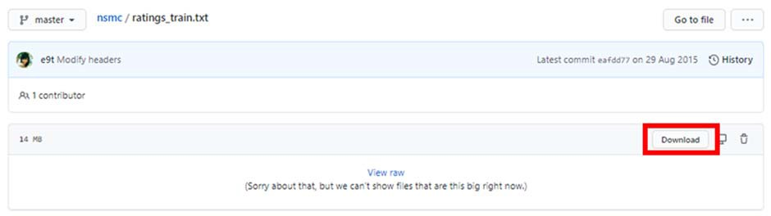

2) 챗봇 데이터 다운로드
2-1) https://github.com/songys/Chatbot_data 접속
2-2) 프로젝트 .zip 다운로드 후 실습 폴더로 이동 및 압축해제

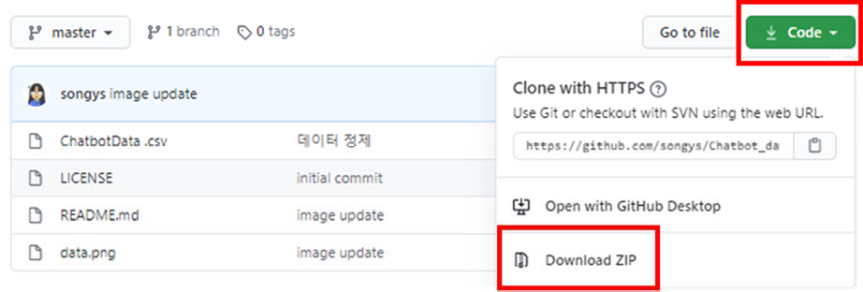

3) 한국어-영어 번역말뭉치 데이터 다운로드
3-1) http://www.aihub.or.kr/sample_data_board 접속
3-2) 텍스트의 한국어-영어 번역말뭉치 데이터 다운로드
3-3) 실습 폴더로 이동 및 압축해제
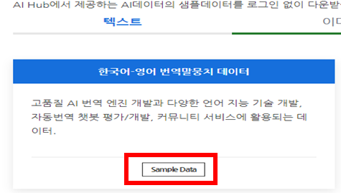
4일차 데이터 다운로드
* 어제 다운로드 안받으신 분은 받아주세요. *

1) 네이버 영화 리뷰 데이터 다운로드
1-1) https://github.com/e9t/nsmc/ 접속
1-2) 첫 번째 그림처럼 ratings_train.txt 클릭 및 다운로드 후 실습 폴더로 이동
1-3) .txt 다운로드 안될 시, 두 번째 그림과 동일하게 .zip파일 다운로드 받아서 실습 폴더로 이동 후 압축해제 해주세요.

2) Word2Vec pre-trained 모델
2-1) https://drive.google.com/file/d/0B0ZXk88koS2KbDhXdWg1Q2RydlU/view 접속
2-2) 다운로드 후 실습 폴더로 이동 및 압축해제

